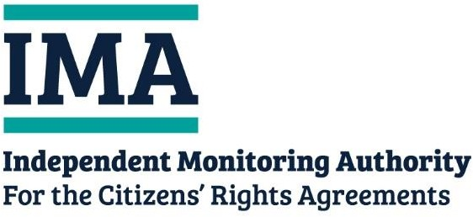
Independent Monitoring Authority (IMA) Intelligence Hub
3rd Floor Civic Centre Oystermouth Road Swansea
SA1 3SN

Modulo postale

Riservato e Confidenziale
Si sta segnalando una potenziale violazione dei diritti del cittadino come stabilito dalla Direttiva dell' Unione Europea
(Accordo di recesso) 2020?(Si prega di spuntare la casella che si applica al proprio caso)
Si ☐
No ☐

Lei e' un: (seleziona la casella che la riguarda)

- Cittadino di un paese dell'Unione Europea

- Cittadino di Islanda, Liechtenstein o Norvegia

- Cittadino del Regno Unito che può rivendicare i diritti previsti dall'accordo di recesso

- Familiare di un cittadino di cui sopra

- Terza parte che segnala un reclamo per conto di un cittadino che può rivendicare diritti ai sensi dell'accordo di recesso

- Nessuna delle precedenti

Sezione 1: Informazioni su di lei
(Si prega di compilare i propri dati anche se si sta presentando un reclamo per conto di un'altra persona)

Data
Titolo
Nome
Secondo nome (facoltativo)
Cognome
Indirizzo di posta elettronica
Indirizzo postale
Nazionalita'
Data di nascita (GG/MM/AAAA)
Diritto interessato a cui si riferisce il reclamo (se noto) | - Residenza  - Coordinamento dei sistemi di sicurezza sociale  - Lavoro  - Riconoscimento reciproco di qualifiche professionali  - Parità di trattamento
Ente pubblico a cui si riferisce il reclamo (se noto)
Ha già presentato un reclamo ad un ente pubblico?

Numero del caso di reclamo precedente (se noto)

Come preferisce essere contattato/a? Email ☐ Posta ☐
Se ha delle modifiche che vorrebbe prendessimo in considerazione (ad esempio, fornire documenti in caratteri grandi o in una lingua diversa), si prega di comunicarlo di seguito.
Sta presentando un reclamo per conto di un'altra persona? In caso affermativo, compilare la sezione sottostante. In caso contrario, si prega di lasciare vuota questa tabella.
Informazioni sulla persona per la quale si presenta il reclamo:

Titolo
Nome
Secondo nome
Cognome
Indirizzo di posta elettronica
Indirizzo postale
Nazionalita'

Data di nascita (GG/MM/AAAA)
Il suo rapporto con questa persona

Attualmente possiede uno dei seguenti?

- EU Settlement Scheme – Settled Status (permesso di soggiorno permanente)

- EU Settlement Scheme – Pre-Settled Status (permesso di soggiorno temporaneo)

- Frontier Worker Permit (permesso di lavoro frontaliero)

- Nessuna delle precedenti
Se si ha risposto "Nessuna delle precedenti" all'ultima domanda, rispondere a quanto segue: Ha una domanda in sospeso per il programma di insediamento nell'UE/permesso di lavoro frontaliero?
Si
☐
No
☐
Risiedeva nel Regno Unito prima del 31Dicembre 2020?
Si
☐
No
☐
Era un lavoratore frontaliero che viaggiava nel Regno Unito prima del 31Dicembre 2020?
Si
☐
No
☐

Sezione 2: Il suo reclamo

Si prega di fornire quanti più dettagli possibili sul proprio reclamo nelle caselle sottostanti.Nel reclamo, si prega di includere:

Quello che è successo?(Si prega di includere date ed orari)
- Il problema è ancora in corso?

Quali misure ha adottato per risolvere il problema?(Si prega di includere date ed orari)
- In che modo il problema l'ha coinvolto?

Si prega inoltre di allegare alla richiesta postale anche copie di tutta la corrispondenza/prova (e-mail, SMS, lettere, ecc.) in proprio possesso a supporto del reclamo.

Si pregadi noninviare documenti originali.

Reclamo

Continuazione reclamo (se necessario)

Continuazione reclamo (se necessario)

Sezione 3: Dichiarazione

- Vorrei che l'Autorità di controllo indipendente esaminasse il mio reclamo.

- Comprendo che l'IMA non risolverà il mio reclamo individuale e dovrò comunque presentare reclamo all'organismo competente nel modo consueto.

- Se presento reclamo per conto di un'altra persona, ho compilato ed allegato a questo modulo tutti i moduli di consenso pertinenti (modulo di consenso dei genitori/terze parti).

- Ho letto e compreso l'Informativa sulla privacy dell'IMA.

- Non ho incluso documenti originali.

- Per quanto di mia conoscenza, tutto quello che ho dichiarato è corretto.

Firma
Data

